xxxxxxx公司與黎明技術學院
產學合作研究計畫成果報告

xxxxxxxxx問題改善之研究

執行單位：黎明技術學院xx系

計畫編號： LISC111****
執行期間：民國111年**月**日起至民國 111年**月**日

計畫主持人：xxx副教授
共同主持人：xxx副教授、xxx講師
研究助理：機械系陳大美(學號)

本成果報告包括以下附件：
█產學合作計畫成果自評表
█結案報告○份：○頁(請依範例格式至少4頁以上)
□計畫執行相關圖片與說明(請儘量貼圖說明，置於結案報告後，可資為佐證，對評鑑更有利，非必要條件)
核章人員：
計畫  主持人 | 執行單位  主管 | 研發處  承辦人員 | 研發處  組長 | 研發處  處長

中 華 民 國 111 年 ** 月 ** 日
產學合作計畫成果自評表
XXXXXX問題改善之研究
一、完成之工作項目及成果
項目(含質化與量化說明) | 計畫完成程度
1.xxxxxxx設計之表板與模型二案 | █已全部完成 □部份已完成 □未完成  說明：
2.xxxxxxx  (不足，請自行增列說明) | █已全部完成 □部份已完成 □未完成  說明：
二、產學合作與技術發展成果
項目及說明 (條列式- ●不可刪減) | 成 果
- 產學合作成果融入教學情形：  (1)計畫融入「xxxxxxx」相關課程，並進行專題講座。  (2)參與課程人數30 人。  (3)合作企業於課程進行業界實務分享。 | 相關課程：  日四技xxxxxxx系，課程名稱：「xxxxxxx」(3學分/3小時)  說明：  結合藝術、科技、設計、製作，運用3D數位製造技術
- 產學合作成果融入人才培育情形：  (1)3D數位製造技術之實務訓練。  (2)3D設計創新設計開發實務。  (3)執行本計畫之基礎，可持續延伸更深入之產學合作。  (4)培育3D設計之人才。 | 參與計畫人員：  █主持人  □共同主持人 位  █研究助理 1 位  其中本校學生 1 位
- 對於學術之應用研究、國家發展及其他應用方面之貢獻： | (1) xxxxxx  (2) xxxxxx
- 對於參與之工作人員，獲得之訓練 | (1) xxxxxx  (2) xxxxxx
- 因產學合作成果取得專利、技轉、授權、創新表現之相關情形： | □有 說明：  □無
- 產學合作成果參加國內外研究或研討（習）會之情形： | □有 說明：  □無
- 產學合作成果與專業期刊論文、研討會論文、專書及展演發表之情形： | □有 說明：  □無
- 產學合作成果獲獎與榮譽之情形： | □有 說明：  □無
- 其它：
三、學校資源使用情形 | 使用情形說明
█教室：xxxxxxx教室 | 討論
█實驗室：xxxxxxx 電腦設計教室 | 設計討論與發表
□重要儀器：(無可略) | 創作展演
□圖書館
□其他：研究室等

XXXX有限公司與黎明技術學院產學合作研究計畫成果報告

xxxxxx問題改善之研究

執行期限：111年**月**日起至自111年**月**日
主持人：xxx老師
共同主持人：xxx老師、xxx老師
研究助理：陳大美

摘要(必要)
雖然槍鑽深孔加工具有高度的精度，但随著孔加工深度的增加，槍鑽面臨最重要的問題之一就是孔偏心的問題。本計畫利用之前國科會計畫所設計之工件回轉裝置，裝設於工作台上，針對此回轉裝置來改善孔偏心。本研究並設計了各種導套之利用與設計。結果顯示，比較刀具轉進、工作進給，工件轉速為顯著因子。透過此工件回轉裝置，孔偏心將可從約50μm/10mm 改善至 5μm/10mm之程度。随著工件轉速的增加，孔偏心有些微之降低，但此趨勢並不顯著。實際結果顯示，深孔製程中深孔偏移問題可獲得有效地改善。
內文欄位因圖表或特殊需要可自行調整成單一欄位
關鍵字：孔偏心、工件回轉裝置(必要)

一、緒論(或前言 必要)
翔輝油機有限公司成立於1980年，主要營業項目為各種工作母機、空壓機械、油壓機械、鐵氧體粉末冶金整廠設備研發、設計與製造和深孔鉆孔加工等業務為主。近年來又另行研發及製造多項磁性應用工具、磁性應用設備，如磁性螺旋輸送機、磁性分離機、鐵屑清除棒等磁性產品及週邊設備，目前已獲至極大成效，並銷售於東南亞、日本、歐美等先進國家。其中多項已獲中央標準局專利，並且在2001年獲得經濟部頒發台灣優良廠商之殊榮。
在翔輝油機有限公司營業項目中，深孔加工製程與品質一直是深為課戶所稱讚喜愛。因在現今高科技產業的機器中，機件要求高精度以發揮其高性能，故往往需高精度之深孔加工機器機件，當這些機件之深孔加工精度不良時，常會使機件運轉時產生磨耗、振動、噪音等不良結果而導至故障，降低機器之精度與壽命。故對於工業之發展，深孔加工技術扮演了極重要之角色。為對深孔加工客戶提供更完善的技術服務，故提出與本校黎明技術學院產學合作，針對深孔加工中孔偏移問題提出解決對策。
深孔加工是指加工深度大於或等於孔內直徑5倍以上的孔加工，許多高科技的機器，常需深孔加工高精度之機器機件，當深孔加工精度不良時，常會使機件運轉時產生磨耗、振動、噪音等不良結果而導至故障，降低機器之精度與壽命。因機件要求高精度以發揮高性能，故加工精度要求高之深孔，如：小型塑出成型機之料管，軍火工業之機槍管、平槍管，塑料之流道管線，小型氣液壓管，紡織用之中空軸、灌嘴、噴嘴等，其深孔之面粗度，當加工之精度差，加工表面特性不良時往往會產生摩擦、振動和噪音不良之結果，增加耗損甚至使機件壽命降低而導致故障發生，影響成品品質之良否甚巨。故深孔加工技術的發展，對工業發展極具重要性[1]。
目前台灣發展中精密塑膠模具業而言，往精密模具方向發展，為了提高競爭力，其加工品質要求日益嚴苛。一些零件，如套筒、嚾嘴、流道等，均要求具有高品質之真圓度、圓筒度、面粗度之深孔加工。這些深孔加工之產值全世界預估超過60億美元[1，2]。這些深孔加工之零件孔徑約在20mm 以下，孔長比L/D 大於5 以上，一直為業界所苦惱。最主要原因是其加工時間過長，品質精度不均，成本過高等問題一直未能有效解決。尤其是對不銹鋼、鎳鉻鉬合金鋼等難切削材更甚。是故，目前台灣產業，當使用到高精度模具零件時，往往向國外訂購，如美國DME[3]、德國HASCC、日本FUTABU或MISTUBISHI [4]。因此，如何突破此深孔之加工要素，以提昇我國精密模具業之競爭能力，實為一重要課題。
過去對於深孔加工的研究：秦繼華教授等[5，6]說明了不適當之鑽軸支撐位置移位對深孔之真值度影響、主軸振動之影響。另外，在槍鑽深孔加工初期，刀刃未完全進入工件前會有一段不穩定期，此時易發生一些非預期之鑽削失敗，V. P. Astakhov[7] [8]分別探討了初期加工之不穩定性，與後期之加工參數特別在刀刃幾何方面。相對於BTA大孔徑深孔加工而言，槍鑽深孔加工刀具孔徑細小，刀具剛性勢必較低，深孔加工中更易受到外在因素如回轉主軸的振動、靜態、動態的回轉精度，各種導套之偏擺等等的影響，對加工成品表面品質之穩定有相當大之影響。

二、研究內容(必要)
由於槍鑽深孔加工很深，往往其刀軸很長，相對其受到彎矩與振動之影響很大，若不克服此問題會影響了加工精度。為了避免此影響，槍鑽工作機設計在鐵屑箱裝置(chip box)靠近工件一側裝有刀導套(tool head pilot bushing)，另一側裝置軸承導套(bearing bushing)，軸承導套內放置裝有橡膠襯套之軸承，橡膠襯套之內徑部與鑽頭之剖面形狀相同(具有110°之V型槽)但比鑽頭柄之內徑稍小，其作用不但可防止切削油噴出外界，並可以防止刀軸之振動。由於刀軸很長，故在驅動部與鐵屑箱中間，另有一中間支撐之銅導套。這些導套均有減輕彎矩與振動之影響效果。
如圖1為槍鑽加工刀具，因為槍鑽深孔加工其刀軸很長，故本研究首先探討各種導套之設計與使用，以減輕彎矩與振動之影響。各種導套，從驅動部至鑽頭，依序有中間支撐銅導套，依刀具孔徑設計上下配合之半圓銅導套，可打開，於加工時方便刀軸裝設，並於上半圓銅導套鑽有一細孔，其上裝有可供給潤滑油之油杯，在加工時潤滑油會注入銅導套產生潤滑效果，以減輕在高速旋轉之刀軸振動影響。另外配合鐵屑箱軸承導套，於加工前推擠入與鑽頭之剖面形狀相同橡膠襯套，再使刀具鑽入軸承導套，使此軸承導套可防止切削油噴出，並達到刀軸吸振之效果。

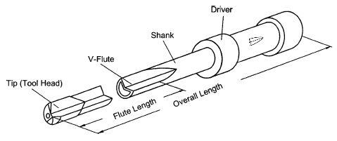
圖1 槍鑽刀具示意圖
在鐵屑箱靠近工件一側之刀導套，本研究配合工作直徑，設計刀導套，於刀導套中加工一配合工件外徑之孔徑，使工件深入刀導套中，工件前端儘量靠近導套，但預留一間隙不壓迫導套，以提高整支深孔加工中心度精度，如圖二所示。因槍鑽振動最明顯為初期加工鑽頭未完全進入工件時，本計劃刀導套之設計能改善此入口加工不穩定性，並降低入口振動不穩定性因表的影響。
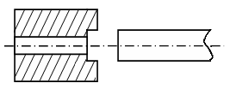
圖2 配合工件設計之刀導套示意圖

三、研究方法與執行內容
為了減少刀具刀軸撓曲並提高孔之真直度，如上所述各種導套之設計，但因為一些難控制之間隙、導套位置偏擺或傾斜等等因素，刀具鑽頭因而受到一推離主軸之力量。隨著工件進給增加，這力量會使刀具鑽頭鑽入工件之孔橫向位移漸漸增加，因而產生真直度、中心度偏差之不良加工表面現象。若這推離主軸之力量可以改善，則孔偏移之情形將可改善。本研究為了改善此現象，應用之前95學年度國科會專題計畫發展之工件回轉裝置，使工件在加工時與刀具主軸旋轉方向相反，當刀具鑽頭受到一推離主軸力量時，因工件回轉因素，工件會給予主軸一反作用力來推回刀具主軸，如此將產生中心自動校準之效應。
此工件回轉裝置，配合夾具裝置在一旋轉軸承並固定在工作台上，配合馬達帶動轉軸使工件產生可調回轉轉速。
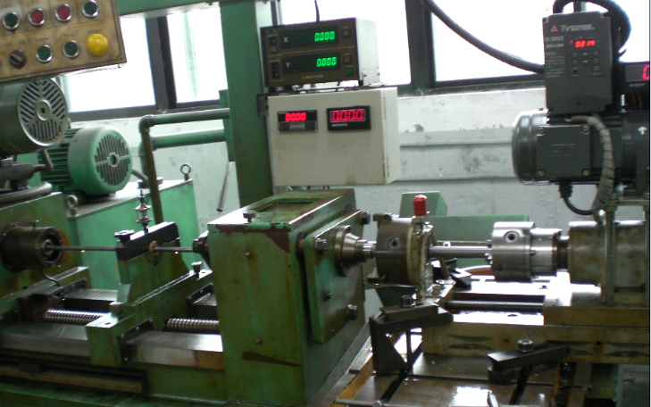

工件回轉裝置
銅導套
Clamp A
主軸

排屑箱

圖3 槍鑽深孔加工與各種設計配合圖
四、 研究成果(必要)
為了獲得良好之深孔偏移改善，槍鑽利用配合了工件回轉裝置加工，根據以前研究加工實驗所獲得之經驗決定實驗因子。選定S45C，圓鐵材外徑φ 22mm，加工深度300mm，孔徑約φ12.7mm之孔，考慮加工參數：工件回轉轉速150~300rpm、主軸轉速1600~2000rpm、主軸進給28~32mm/min。結果顯示，工件囘轉裝置所控制之工件轉進為重要影響因子。在工件未回轉情況下，其內孔加工孔偏心很明顯。然而，當工件開始回轉時，內孔偏心明顯降低，比對圖如圖4所示。圖4中右內孔為工件未回轉情況下之加工結果，左邊為工件適當回轉後偏心明顯改善。孔偏心將可從約50μm/10mm 改善至 5μm/10mm之程度。
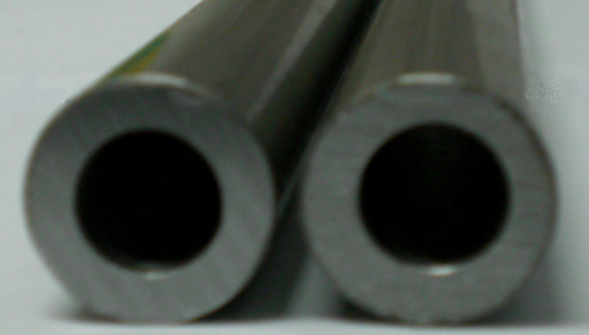
圖4 工件回轉對深孔偏心改善範例

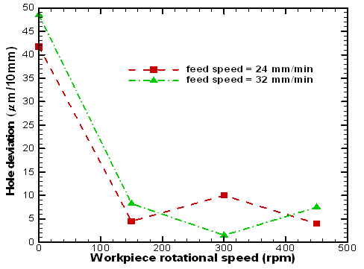
tool speed = 1600 rpm
圖5 工作回轉速度對孔偏心之改善

進一步探討在固定刀具主軸轉速1600 rpm時，不同工件回轉速度，其結果如圖5所示。結果顯示，工件回轉開始增加至.150rpm時，孔偏心大大的降低，但隨著回轉速之增加，孔偏心之改善就有限了。

五、結論(必要)
本計畫利用槍鑽加工機進行深孔加工，首先探討槍鑽刀軸位移之偏移，並設計槍鑽各銅導套、軸承導套、刀導套與其裝置。應用先前國科會發展之工件回轉裝置並加以改善，完成整個實驗系統建置。
本計畫完成槍鑽刀軸深孔位移偏移分析，並給予工件回轉裝置速度適當之選擇。經實際結果顯示，深孔製程中深孔偏移問題可獲得有效地改善。

誌謝(必要)
本研究案為翔輝油機有限公司與黎明技術學院產學合作成果，承蒙翔輝油機有限公司提供研究經費、材料、設備使用，特致上最高的感謝。

參考文獻(必要)
- Peter Zelinski, Deep thinking, Modern Machine Shop; Jun 2003; 76, 1, pp.82-86.
- Gillian Babicz, The deep and short of it, Quality; Oct 2001;40,10, pp.64-65.
- Handbook of DME, World Headquarters of DME Company in U.S.A.
- Mechanical standard components for factory automation, Misumi Corp. 2002.5-2003.4.
- Chyn-Shu Deng, Jen-Chen Huang, Jih-Hua Chin, Effects of support misalignments in deep-hole drill shafts on hole straightness, Int. J. Mach. Tools. Mannufact. 41 (2001) 1165–1188.
- Y.L. Perng, J.H. Chin, Theoretical and experimental investigations on the spinning BTA deep-hole drill shafts containing fluids and subject to axial forces, International Journal of Mechanical Sciences 41 (1999) 1301–1322.
- A. Katsuki, H. Onikura, H.K. Sakuma, T. Chen, Y. Murakami, The influence of workpiece geometry on axial hole deviation in deep-hole drilling, JSME International Journal 35 (1992) 160–167
- S. Ema, E. Marui, Theoretical analysis on chatter vibration in drilling and its suppression, Journal of Materials Processing Technology 138(2003), pp.572-578

